Anleitung: Zoom am IPad und IPhone
Zoom ist eine Möglichkeit,
- das Internet zu nutzen, um mit einer oder mehreren Personen zu reden bzw. zu telefonieren,
- sich gemeinsam Dateien anzuschauen,
- Nachrichten per Chat zu verschicken oder
- einer anderen Person den eigenen Bildschirm zu zeigen oder sich etwas erklären zu lassen.
Welche Ausstattung braucht es dafür?
- Ein Smartphone oder ein Tablet mit der Zoom-App oder einen Computer oder Laptop (die Personen können mit unterschiedlichen Geräten am gleichen Treffen teilnehmen),
- eine Internetverbindung (z. B. über WLAN),
- Kopfhörer oder Lautsprecher sowie Mikrophon – entweder beim Gerät eingebaut oder zum Aufsetzen (Headset) und
- idealerweise eine Kamera. Bei Tablet und Smartphones und bei vielen Laptops ist bereits eine Kamera am Bildschirmrand eingebaut. Am Computer kann eine Kamera zum Anstecken mit einem Kabel verwendet werden.
Zoom kann aber auch ohne Kamera verwendet werden.

Inhalt der Anleitung
Inhalt der Anleitung 1
1. An einem Zoom-Treffen teilnehmen 2
Beim allererstem Mal: Zoom-App am Gerät einrichten 2
2. Im Meeting-Raum 5
3. Das Meeting verlassen 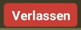 8
4. Bildschirm freigeben 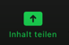 8
5. Chatten per Zoom 11

1. An einem Zoom-Treffen teilnehmen
Ein Treffen über Zoom heißt Zoom-Meeting oder Zoom-Konferenz. Es findet in einem Online-Raum oder Meeting-Raum statt. Das ist ein digitaler „Ort“, der für die Dauer des Meetings reserviert wird.
Der Meeting-Raum besitzt eine eindeutige Internet-Adresse. Alle Meeting-Teilnehmer*innen müssen diese Adresse kennen, um am Meeting teilnehmen zu können.
Meistens wird diese Adresse als Link in einer E-Mail oder per Kurznachricht (SMS, Signal, WhatsApp …) verschickt. Das sieht z. B. so aus:
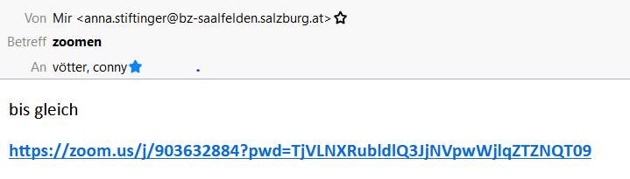

Beim ersten Mal: Zoom-App am Gerät einrichten
TIPP: Wenn Sie das allererste Mal Zoom nutzen, müssen Sie die Zoom- App vorab installieren. Laden Sie dazu die App „ZOOM Cloud Meetings“ aus dem App-Store auf Ihr Gerät.

Wenn Sie nun eine E-Mail oder Kurznachricht mit einem Link zu einem Zoom-Meeting erhalten haben, tippen Sie auf den Link.
Sie werden gefragt, welcher Name von Ihnen im Meeting angezeigt werden soll:
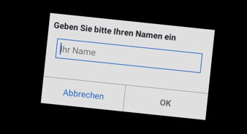
Tippen Sie in das blaue Feld „Ihr Name“. Es erscheint die Tastatur und Sie können Ihren Namen eingeben.
Danach tippen Sie auf OK.

Die Zoom App startet nun und bittet Sie, den Nutzungsbedingungen zuzustimmen:
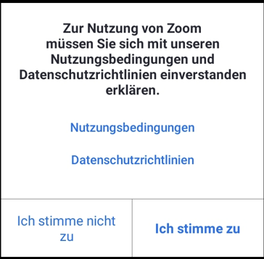
Erst wenn Sie auf „Ich stimme zu“ tippen, können Sie die App wirklich nutzen.

Ab diesem Zeitpunkt befinden Sie sich im Meeting-Raum. Die anderen Teilnehmenden sehen Sie oder Ihren Namen.
Die Zoom App will nun wissen, wie Sie Kopfhörer und Lautsprecher verwenden soll:
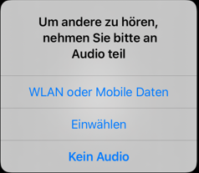
Wählen Sie hier „WLAN oder Mobile Daten“.

Nun können Sie die anderen Meeting-Teilnehmenden hören und werden von diesen auch gehört.
Beim ersten Mal müssen Sie der Zoom-App noch erlauben, dass diese auf Ihre Kamera und Ihr Mikrophon zugreift.
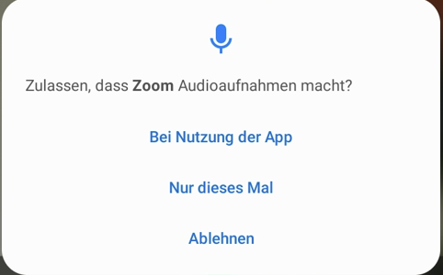
Tippen Sie auf „Bei Nutzung der App“.

Sie sind erfolgreich dem Meeting beigetreten. Sie sehen nun die Videobilder der anderen Teilnehmenden oder nur deren Namen (wenn deren Kamera nicht eingeschalten ist).
Wenn Sie das nächste Mal auf einen Einladungslink tippen, um an einem Zoom-Meeting teilzunehmen, startet automatisch die Zoom-App.
Sie brauchen dann nur mehr:
- Ihren Namen eingeben (der vom letzten Mal wird wieder vorgeschlagen)
- die Audio-Eingabe „WLAN oder Mobile Daten“ auswählen.
Und schon nehmen Sie am Meeting teil!

2. Im Meeting-Raum
Sobald Sie im Raum sind, wird der Bildschirmhintergrund schwarz und Sie sehen, wer im Online-Raum ist.
Wenn Sie auf den Zoom-Bildschirm tippen, erscheint oben eine Zeile mit Symbolen – die Menüleiste. Damit können Sie die Funktionen von Zoom nutzen.
Sollte die Menüleiste nicht sichtbar sein, tippen Sie mitten ins Bild. Dann taucht die Leiste wieder auf.

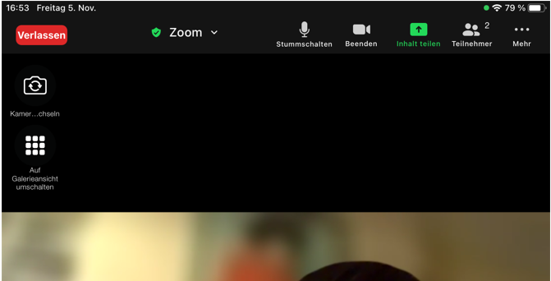

Was bedeuten die Symbole in der Menüleiste?
 | Wie Sie ein Meeting verlassen können, wird im nächsten Kapitel erklärt.
Wenn Sie auf die eckige Klammer nach unten tippen, erhalten Sie Informationen zu Ihrem Meeting:
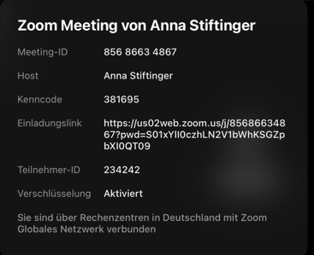
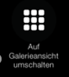  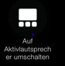 | Auf „Galerieansicht“ umschalten bedeutet, dass Sie aktuell ein großes Videobild von der Person sehen, die gerade spricht.  Sie befinden sich damit in der sogenannten „Sprecheransicht“. Wenn Sie darauf tippen, erscheinen die Videobilder der anderen Meeting-Teilnehmenden gleich groß neben- und übereinander.  Befinden Sie sich in der Galerieansicht, können Sie mit „Auf Aktivlautsprecher umschalten“ wieder in die Sprecheransicht wechseln.
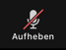  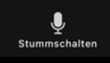 | Wenn das Mikrophon stumm geschaltet ist (Mikrophon durchgestrichen), können die anderen Sie nicht hören.  Sobald Sie darauf tippen, können Sie mit den anderen sprechen.
Die anderen Teilnehmenden können Sie nur sehen, wenn Ihre Kamera eingeschaltet ist.
Wenn Sie nicht gesehen werden wollen, klicken Sie auf das Kamerasymbol. In diesem Fall ist nur Ihr Name zu sehen, man kann Sie aber hören.
Erst wenn Sie auf „Video starten“ tippen, können die anderen Sie sehen.
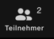 | An der Zahl neben dem Symbol „Teilnehmer“ sehen Sie, wie viele Personen am aktuellen Meeting teilnehmen.  Wenn Sie auf das Symbol tippen, sehen Sie eine Liste aller Meeting-Teilnehmer*innen. Sie sehen auch, wer Mikrophon oder Kamera ein- oder ausgeschalten hat.  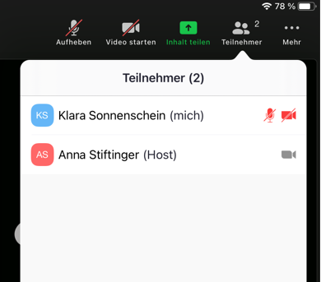  Wenn Sie wieder auf das schwarze Fenster tippen, schließt sich das „Teilnehmer“-Fenster wieder.
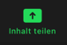 | Wenn Sie anderen Teilnehmenden etwas auf Ihrem Bildschirm zeigen möchten, müssen Sie diesen „freigeben“.  Wie das geht, können Sie weiter unten nachlesen.
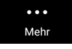 | Die Funktion „Mehr“ bietet verschiedene Möglichkeiten:  Möglichkeit des Chats: Wie Sie mit anderen während eines Meetings über Textnachrichten plaudern können, können Sie weiter unten lesen.  Möglichkeit, über Symbole Kommentare zum Gesagten abzugeben:  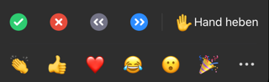  Wenn Sie auf eines der Symbole tippen, wird dieses bei Ihrem Bild für kurze Zeit angezeigt.  Das Symbol „Hand heben“ in der oberen Zeile können Sie verwenden, um den anderen zu zeigen, dass Sie etwas sagen oder fragen möchten:  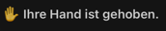

3. Das Meeting verlassen
Wenn Sie mit dem Meeting fertig sind, tippen Sie auf „Verlassen“ in der oberen Menüzeile. Das Symbol wird sichtbar, wenn Sie auf den Zoom-Bildschirm tippen.
Sie verlassen damit den gemeinsamen Raum im Internet. Zur Sicherheit werden Sie gefragt, ob Sie das Meeting wirklich verlassen wollen.
Erst wenn Sie nochmals auf „Meeting verlassen“/“Das Meeting verlassen“ tippen, gehen Sie aus dem Treffen raus.
Nur die Person, die eingeladen hat, kann das Meeting für alle beenden. Sie können dem Meeting also später noch einmal beitreten, solange der/die Gastgebern noch im Meeting-Raum ist und das Meeting noch nicht beendet hat.

4. Bildschirm freigeben
Bei einem Zoom-Meeting kann jeweils eine Person ihren Bildschirm freischalten, um anderen etwas auf dem eigenen Gerät zu zeigen oder zu erklären.
Tippen Sie dazu auf den Zoom-Bildschirm, damit die schwarze Menüleiste oben erscheint, dann tippen Sie auf den grünen Knopf „Inhalt teilen“:
Es erscheint ein schwarzes Fenster:
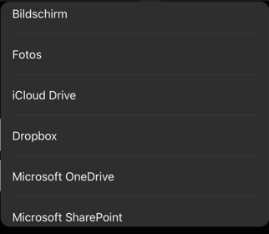
Tippen Sie auf „Bildschirm“ in der ersten Zeile.

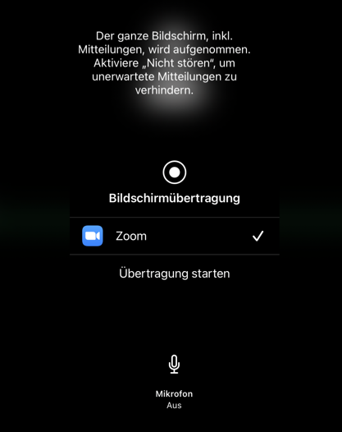

Tippen Sie auf „Übertragung starten“

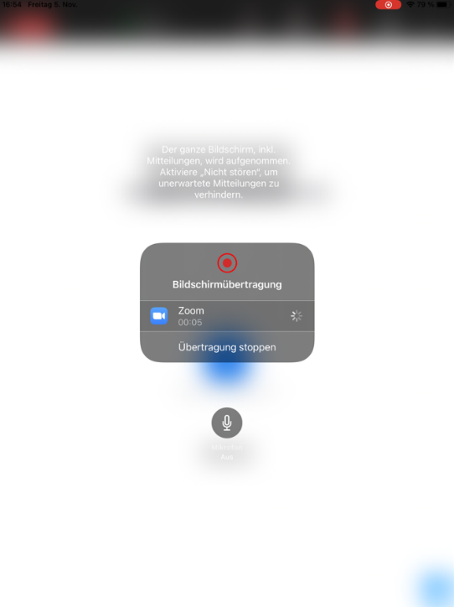

Die Bildschirmübertragung startet nun. Das erkennen Sie auch am roten Knopf am oberen Bildschirmrand.

Tippen Sie auf den Bildschirm, um zum nächsten Schritt zu kommen.

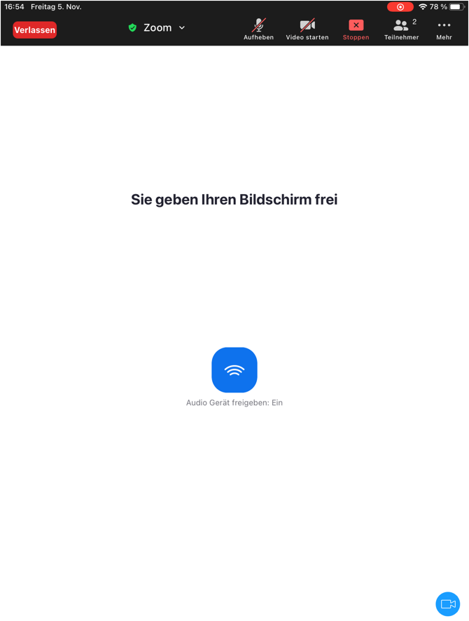
Tippen Sie nun auf den Knopf in der schwarzen Seitenleiste Ihres Geräts, um Ihren Startbildschirm zu öffnen:
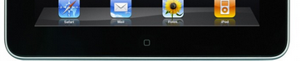

Ab diesem Moment sehen die anderen Meeting-Teilnehmenden Ihren Bildschirm und können sehen alles, was Sie am Bildschirm machen.
Wenn Sie die Bildschirmfreigabe beenden wollen, tippen Sie auf das rote Symbol am rechten oberen Bildschirmrand oder auf „Stoppen“:
Beim Tippen auf das Symbol werden Sie gefragt, ob Sie die Übertragung stoppen wollen, beim Tippen auf „Stoppen“ wird die Bildschirmübertragung sofort beendet.
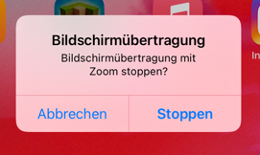

Bestätigen Sie mit „Stoppen“.

Sie kehren nun automatisch wieder zu Ihrem Online-Meeting zurück und sehen wieder alle Teilnehmenden des Meetings.
Erst jetzt kann eine weitere Person den eigenen Bildschirm freischalten und Sie können zusehen, was diese Person am Computer, Tablet oder Smartphone macht.

5. Chatten per Zoom
Sie können während eines Zoom-Treffens auch Textnachrichten schicken. Das ist manchmal hilfreich, wenn Ihr Mikrophon nicht funktioniert oder wenn Sie anderen Teilnehmenden etwas mitteilen möchten.
Wenn eine Chatnachricht geschrieben wurde, ändert sich das Symbol „Mehr“ in der Menüleiste und eine rote Zahl erscheint: Dies ist die Anzahl der ungelesenen Nachrichten.
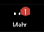
Wenn Sie darauf tippen, öffnet sich ein neues Fenster.
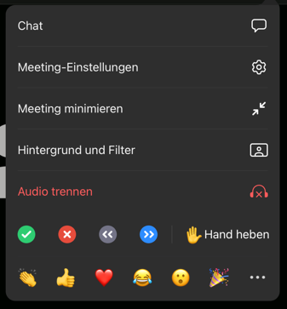

Hier müssen Sie auf die Möglichkeit „Chat“ tippen.

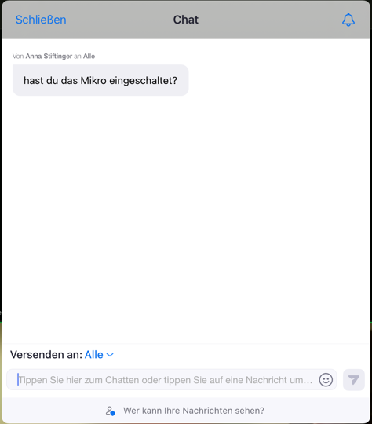
Im Chatfenster können Sie nun die neue Chatnachricht lesen.

Wenn Sie eine Antwort schreiben wollen, tippen Sie in die Zeile unten.

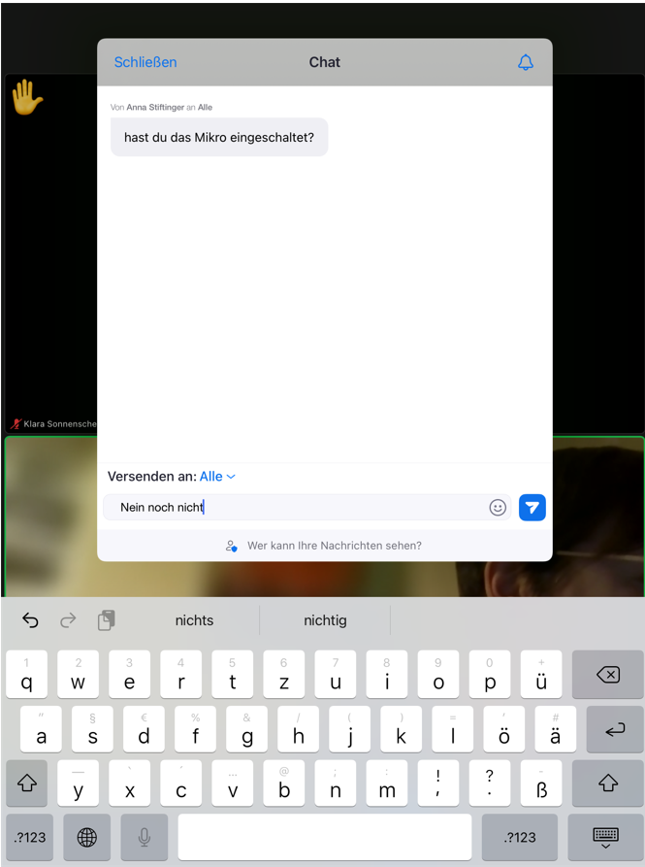

Nachdem Sie Ihren Text eingetippt haben, können Sie die Nachricht mit dem blauen Pfeil rechts abschicken.

Ihre Nachricht wird dann im Chatfenster angezeigt.

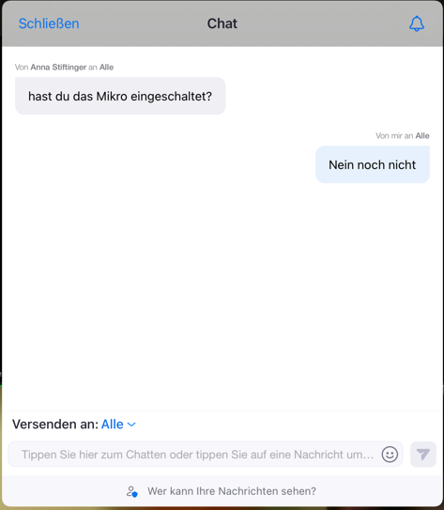

Um das Chatfenster zu schließen, tippen Sie auf das „Schließen“ links oben:
Sie kehren dann sofort wieder in das Zoom-Meeting zurück.

Wollen Sie selbst während eines Zoom-Meetings eine neue Chatnachricht schreiben, tippen Sie auf den Zoom-Schirm, damit die Menüleiste erscheint, und wählen „Mehr“ aus.
Von hier aus gelangen Sie wieder zum Chat-Fenster – Siehe oben.
Sie können im Textfeld nun Ihre Nachricht eintippen. Mit wird sie auf den Schirmen der anderen Meeting-Teilnehmenden angezeigt.

Wir wünschen Ihnen schöne Treffen mit ZOOM!

